

Cuaderno de notas científicas.

Alumna: Graciela de la Garza Barboza.

Docente: Elena Monserrat Gámez Cepeda.

Curso: Innovación y trabajo docente.

Grado y sección: 5° semestre, sección “C”

Escuela Normal De Educación Preescolar.

Lenguaje y comunicación:

**Martes 16 de noviembre**

**Nombre de secuencia:** “La revolución mexicana”

Inicio:

Escucha y observa el siguiente video: <https://www.youtube.com/watch?v=E7NAtfIGct0&t=128s>

Desarrollo:

Recorta las imágenes y pega en un palito de madera cada personaje de la revolución mexicana.

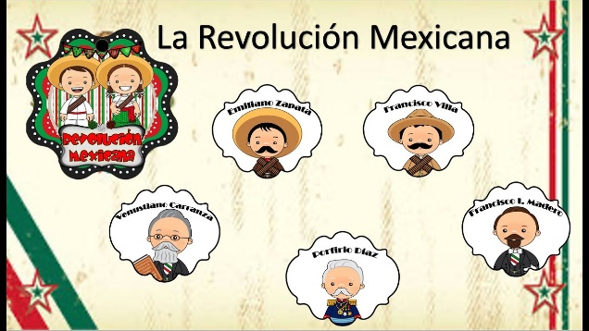

Artes:

**Miércoles 17 de noviembre**

**Nombre de la secuencia:** “Juguemos con marionetas”

Inicio:

Importancia de las marionetas o títeres.

En la etapa de la educación preescolar, los títeres son muy valiosos, ya que a través de ellos se pueden expresar ideas, sentimientos, así como representar hechos de la vida diaria. Los títeres son un medio didáctico de extraordinario valor que educan y entretienen.  Son el recuerdo ideal para captar la atención de los niños y niñas más pequeños, se catalogan como medios para descargar emociones: miedos, tensión, cólera, odio y otras.

Los títeres son considerados muñecos con aspecto humano o de animales, que, al accionarse con los dedos y las manos, cobran vida y con la simulación de la voz, parecieran hablar.  Estos muñecos reciben diferentes nombres, de acuerdo con el material con que estén elaborados.

Desarrollo:

Con material reciclable que tengan en casa elaboraran un títere del personaje favorito de la revolución mexicana.

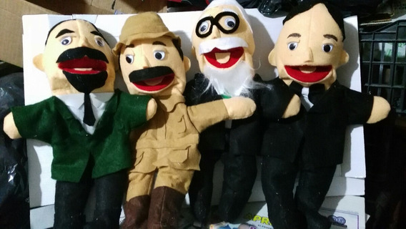

****Educación socioemocional:

**Jueves 18 de noviembre**

**Nombre de la secuencia:** “Somos iguales, pero sentimos diferente”

Inicio:

Explicar que las emociones en los niños son el motor de su desarrollo personal. Al interactuar con otros pequeños en preescolar, ejercitan sus habilidades socioemocionales y ponen a prueba su capacidad de interactuar con el entorno.

Técnicamente, los niños actúan en función de cómo se sienten y por ello las emociones dominan su conducta. Cuando un niño no sabe manejar emociones destructivas como la ira, la frustración o intolerancia, tiende a convertirse en un adulto esclavo de sus consecuencias.

Es fundamental entender que muchas conductas negativas en los adultos tienen origen en su incapacidad para lidiar con las emociones de la infancia.

La importancia de trabajar con las emociones en los niños radica no solo en generar capacidades como la inteligencia emocional, sino en lograr que los niños se conviertan en adultos asertivos, sanos, productivos y felices socioemocionalmente.

Desarrollo:

Observa diferentes imágenes y menciona que siente o a que le recuerda la imagen plasmada. Y que hace para solucionarlo.

 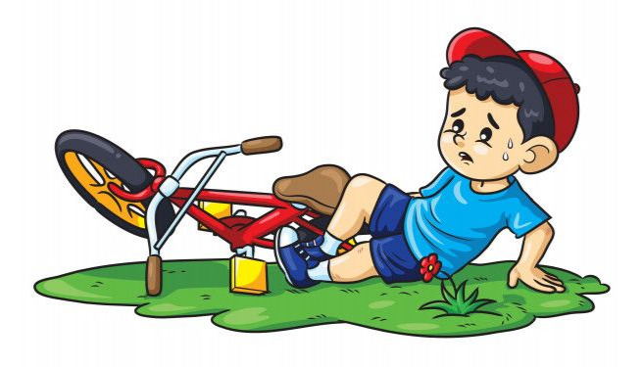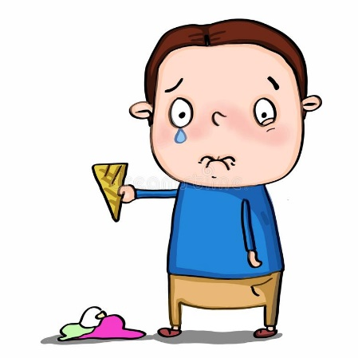

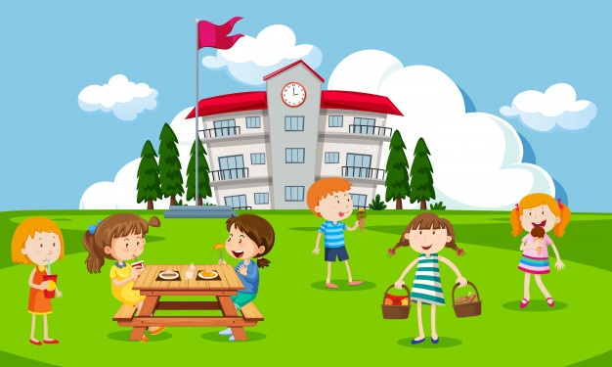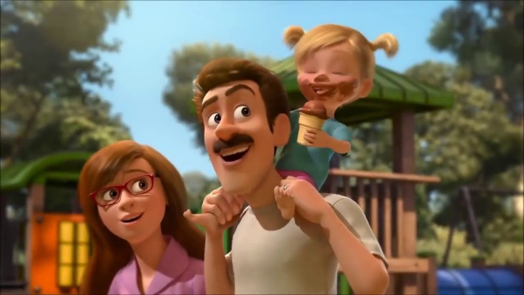

Cierre:

Escucha y observa la canción de las emociones. <https://www.youtube.com/watch?v=XKnRkZgp3Rs>

****Artes:

**Viernes 19 de noviembre**

**Nombre de la secuencia:** “Sintiendo la música”

Inicio:

Observa y escucha el siguiente video: <https://www.youtube.com/watch?v=5TxKtbwSE1A>

Desarrollo:

Escucha las siguientes piezas musicales y se mueve libremente.

* <https://www.youtube.com/watch?v=3mTv2glvESs>

Bibliografías:

Miércoles:

<http://www.educapanama.edu.pa/?q=tecnologia-educativa/importancia-de-los-titeres>

Jueves:

<https://blog.pearsonlatam.com/en-el-aula/como-trabajar-las-emociones-ninos-de-preescolar>

**Nota:** Es la información que necesito saber como educadora para explicarle a los niños, claramente la cortare más y será más sencilla, por el momento es recopilación de información.

**ESCUELA NORMAL DE EDUCACIÓN PREESCOLAR**

**INNOVACIÓN Y TRABAJO DOCENTE 5to SEMESTRE**

**REVISIÓN DE INSUMOS DE PRACTICA(CAJA DE HERRAMIENTAS)**

## ALUMNA: *DE LA GARZA BARBOZA GRACIELA*

**DIARIO DE OBSERVACIÓN**

|  |  |  |  |  |  |  |
| --- | --- | --- | --- | --- | --- | --- |
|  | **PRIMERA JORNADA** | | | **SEGUNDA JORNADA** | | |
|  | **SI** | **NO** | **OBSERVACIONES** | **SI** | **NO** | **OBSERVACIONES** |
| Registro de diario (Contiene los 10 días que dura la práctica docente con su fecha) |  |  |  |  |  |  |

**DIARIO DE LA EDUCADORA**

|  |  |  |  |  |  |  |
| --- | --- | --- | --- | --- | --- | --- |
|  | **PRIMERA JORNADA** | | | **SEGUNDA JORNADA** | | |
|  | **SI** | **NO** | **OBSERVACIONES** | **SI** | **NO** | **OBSERVACIONES** |
| Registro de diario (Contiene los 2 formatos, uno por semana) |  |  |  |  |  |  |
| Los datos de portada llenos |  |  |  |  |  |  |

**EXPEDIENTES**

|  |  |  |  |  |  |  |
| --- | --- | --- | --- | --- | --- | --- |
|  | **PRIMERA JORNADA** | | | **SEGUNDA JORNADA** | | |
|  | **SI** | **NO** | **OBSERVACIONES** | **SI** | **NO** | **OBSERVACIONES** |
| Contiene una carpeta por alumno con el nombre completo, grado y sección |  |  |  |  |  |  |
| Incluir una evidencia de los alumnos (procurando tener una de cada campo formativo al término del semestre) |  |  | **En la evidencia que se recolecta colocas los organizadores curriculares** |  |  |  |
| Incluir fecha en la evidencia |  |  |  |  |  |  |
| Incluir el aprendizaje esperado |  |  |  |  |  |  |
| Incluir el proceso del desempeño del alumno |  |  |  |  |  |  |

**NOTAS CIENTÍFICAS**

|  |  |  |  |  |  |  |
| --- | --- | --- | --- | --- | --- | --- |
|  | **PRIMERA JORNADA** | | | **SEGUNDA JORNADA** | | |
|  | **SI** | **NO** | **OBSERVACIONES** | **SI** | **NO** | **OBSERVACIONES** |
| Incluye la investigación científica con referencias bibliográfica |  |  |  |  |  | **Es importante que ya coloques tu guion de lo que vas a decir** |
| Dosifica diariamente la investigación |  |  |  |  |  |  |
| La información que se imparte diariamente es adecuada al nivel del alumno |  |  |  |  |  |  |
| Menciona la estrategia que utilizará para dar a conocer la información (cuento, rima, adivinanza, exposición, etc) |  |  |  |  |  |  |

**OTROS**

|  |  |  |  |  |  |  |
| --- | --- | --- | --- | --- | --- | --- |
|  | **PRIMERA JORNADA** | | | **SEGUNDA JORNADA** | | |
|  | **SI** | **NO** | **OBSERVACIONES** | **SI** | **NO** | **OBSERVACIONES** |
| Entrega en la fecha y hora señalada |  |  |  |  |  |  |
| Excelente presentación |  |  |  |  |  |  |
| Ortografía |  |  |  |  |  |  |